市立新北高工109學年度第1學期 第一次期中考 試題 |  |  |  |  |  |  |  |  |  | 班別 |  | 座號 |  | 電腦卡作答
科 目 | 數學 | 命題  教師 | 徐永成 | 審題教師 | 張嘉晏 | 年級 | 一 | 科別 | 模具  鑄造 | 姓名 |  |  |  | 否
一、單選題：(一題5分，共5題，合計25分)
1.( )若點A(a，b)在第二象限，則點B (-a，-b)在第幾象限(A)第一象限 (B)第二象限(C)第三象限(D)第四象限。

2.( )已知△ABC之三頂點A(2，-3)、B(4，2)、C(6，-5)，求△ABC的重心坐標為
(A)(12，-6) (B)(6，-3) (C)(4，-2) (D)(2，-1) 。

3.( )下列何者是$y={(x-1)}^{2}$的圖形

(A)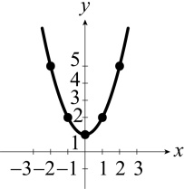(B)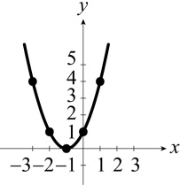(C)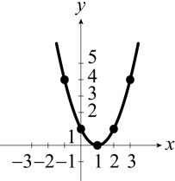(D)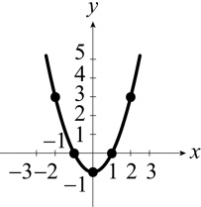。
4.( )5x+2 > x-10的解為 (A)x > 3 (B)x < 3 (C)x >-3 (D)x <-3 。

5.( )下列不等式何者無解(A)$x^{2}-2x+7<0$ (B)$x^{2}-2x+7>0$ (C)$x^{2}-x-6≤0$ (D)$x^{2}-x<0$ 。

二、填充題：(一格5分，共15格，合計75分)
1.在數線上A、B兩點的坐標依次為A(-6)、B(10)，點P介於A、B之間，且$\overline{PA}：\overline{PB}$=1：1，則P點坐標為__________。

2.$\sqrt{18}+\sqrt{98}-\sqrt{72}$=__________。

3.若a、b為正數且a+b=20，則ab的最小值為__________。

4.若$\left|x\right|≤$3，則x的範圍=__________。

5.坐標平面上點A(7，2)到點B(2，-10)的距離=__________。

6.如右圖，已知A(1，-2)、B(10，-8)，若$\overline{AD}=\overline{DE}=\overline{EB}$，求
D點坐標=__________；E點坐標=__________。

7.已知平行四邊形ABCD中A(1，-2)、B(10，-8)、C(7，-4)，則D點坐標=__________。

8.函數$y=x^{2}-2x+10$的最小值=__________。

9.若一次函數$f\left(x\right)=3x+b$之圖形通過(3，0)，則函數f(x)=__________。

10.若函數f(x)=$\left\{\begin{aligned}x，x≥0 \\ -x，x<0\end{aligned}\right.$，則f(-10)+f(10)=__________。

11.某次期末考試，同學的數學成績不理想，數學老師決定把這次分數作線性調整，其調整之線性關係式為$y=\frac{5}{4}x+25$
（x表原始成績、y表調整後新成績），若小明調整後的新分數為85分，則他原始成績為__________分。

12.不等式$x^{2}-x-6≤0$解=__________。

13.若連續兩個正整數的乘積大於100，則滿足條件的最小連續兩數為__________。(兩個答案都寫出才給5分)

14.分式不等式$\frac{x}{x-1}<0$的解=__________。

